В наши дни любовь отца к ребенку чаще всего выражается в покупке дорогой игрушки. Но гораздо больше даже самой привлекательной игрушки ему нужны отцовские внимание, участие, понимание, дружба, общность интересов, дел, увлечений, досуга. Папа не просто кормилец - он человек, открывающий ребенку мир, помогающий ему расти умелым, уверенным в себе. Любящий отец нередко более эффективный воспитатель, чем женщина.
Как стать психологически грамотным отцом для своего ребенка? Как дать своему ребенку то, что позволит вырасти самостоятельным, независимым, уверенным в себе?

ВАШ СЫН - ДОШКОЛЬНИК
Когда мальчик подрастает и пересекает границу в три года, многое меняется. В том числе и в отношениях с папой. Теперь для всех папиных идей о полоролевом воспитании почва вполне подготовлена и благоприятна. Мальчик готов понять, что существует разница.
И прежде всего дети улавливают не физиологические различия, а основанные на социальных нормах, касающихся одежды и поведения. Отцы все с большим удовлетворением наблюдают, что сыновья впитывают мужские стереотипы поведения, стремятся контролировать слезливость и капризы.
В возрасте от 3 до 5 лет отец может столкнуться с тем, что сын отвергает папу. Если раньше его маленький мальчик с удовольствием играл с ним, бежал навстречу, когда отец приходил с работы, то сейчас ситуация меняется. Папу начинает тревожить излишняя нежность мальчика к маме, а также агрессия и отвержение авторитета по отношению к отцу. Этот период в терминологии Фрейда называется ЭДИПОВЫМ комплексом и проявляется как тесная привязанность к матери («Когда я вырасту, я женюсь на своей маме») и восприятие отца как соперника. Однако, пройдя через этот период, ребенок начинает понимать реальность более объективно. Этот период необходим, чтобы мальчик, пройдя его, психологически отделился от мамы и встал рядом с отцом, теперь уже навсегда.
РЕКОМЕНДАЦИИ ДЛЯ ОТЦОВ СЫНОВЕЙ-ДОШКОЛЬНИКОВ:
Папа — в авторитете! Ребенок 3 – 7 лет активно познает нормы нашего общества. Именно сейчас закладываются основные взгляды и установки в восприятии окружающего мира. И мальчику особенно важен хороший контакт с отцом в этом возрасте, чтобы иметь возможность понять, «что такое хорошо и что такое плохо». Как можно больше разговаривайте с ребенком, отвечайте на его многочисленные «почему?», даже если он задает один и тот же вопрос несколько раз. Нормы сразу не усваиваются.
Играйте с ребенком. Так дети с большей легкостью познают законы и правила нашей непростой жизни. Ребенку важно брать на себя роли взрослых (например, представителей разных профессий). Именно в игре вы сможете показать своему сыну, как важно добиваться своей цели, что значит быть активным, как проявляется отвага, что такое честь. И не думайте, что он еще мал для таких понятий!
В чем-то вы должны быть незаменимы. Это правило должно сохраняться теперь на все оставшиеся периоды. У вас с сыном должны быть какие-то дела или развлечения, которые не может ему дать никто другой. И они должны быть частыми и ожидаться сыном с нетерпением. Это может быть, например, выстругивание корабликов с последующим запуском в ванной или, что лучше, в лесной речке. Или, например, совместные заботы о машине. Таких дел много, подумайте сами, что именно это может быть в вашем случае!
Правила — это важно! Мальчикам особенно важно, чтобы жизнь вокруг них была ясной и понятной. Они испытывают потребность в том, чтобы знать: есть определенные правила. Даже если они порой бунтуют против них, они им все равно нужны. Если мальчик видит, что родители (а особенно отец!) последовательны в том, что можно, а что нельзя, он становится гораздо более спокойным, чем, если правила и запреты меняются в зависимости от настроения.
Оставайтесь важной фигурой. Если ваш сын находится в периоде ЭДИПОВА комплекса, значит, для вас настало, хоть и сложное, но исключительно важное время. Вы не должны отступать перед агрессией и непослушанием вашего маленького сына. А также вы не должны становиться обиженным и агрессивным в ответ. В этот период особенно нужны последовательность, отцовская теплота и разумные требования. Если отец пасует в «ЭДИПОВ» период, говоря жене: «Вот и воспитывай сама, как хочешь, раз не смогла привить уважение ко мне», это может привести к тому, что комплекс затянется, и мальчик так и не совершит перехода на сторону отца. Со стороны отца такая реакция, по сути, инфантильна, и это закрепляет инфантилизм в растущем сыне.
Подготовила Сухова О.В.
Педагог – психолог МАОУ СОШ №4
г.Новый Уренгой, 2011год

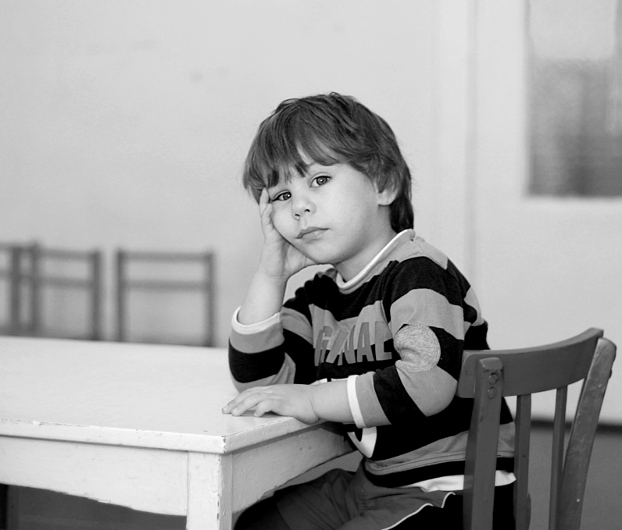

(ДОШКОЛЬНИКИ)

